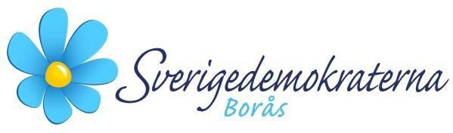

Borås företagsklimat
Borås Stad Kommunstyrelsen
2021-11-22
Initiativärende

Under 2021 har Svenskt Näringsliv genomfört sin årliga ranking av företagsklimatet i Sveriges kommuner. I Borås har 175 företag rankat Borås Stad och resultatet är nedslående. Från att föregående år haft ranking 99 i Sverige har Borås Stad tappat hela 35 platser till ranking 134. Enligt Svenskt Näringsliv är frågeställningarna som haft störst negativ påverkan brottslighet och trygghet, förståelse för företagande hos kommunanställda samt hur snabba handläggningstider är.

Borås Stad är medveten om att näringslivet är en nyckelfaktor för stadens väl och ve. Att på ett enda år rasa i ranking på detta sätt är kan bara klassificeras som ett misslyckande och måste tas på största möjliga allvar.

Sverigedemokraterna anser att det krävs en djupare analys kring frågan, för att Kommunstyrelsen därefter ska ha möjlighet att vidta relevanta och effektiva åtgärder för att förbättra företagsklimatet i staden.

Mot bakgrund av detta anser vi det angeläget att uppdra näringslivsenheten att analysera enkätsvaren och därefter föreslå konkreta åtgärder för Kommunstyrelsen, med avsikt att förbättra företagsklimatet under både kort och lång sikt.

Att: Kommunstyrelsen uppdrar Näringslivsenheten att analysera resultatet från Svenskt Näringsliv avseende företagsklimatet, samt föreslå relevanta åtgärder för att förbättra näringslivsklimatet i Borås Stad.

För Sverigedemokraterna,

Andreas Exner (SD) Kristian Silbvers (SD)
Kommunalråd Ledamot, Kommunstyrelsen

